1 июня в лагере «Болашақ»
Наше лето
Отряд «Тіл білгірлер» праздновали детский праздник в учебном центре МВД РК. 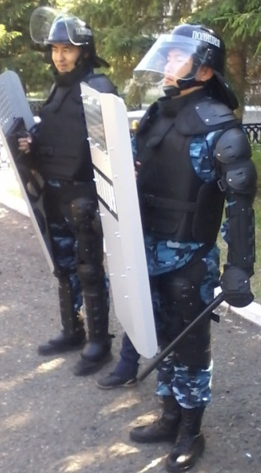 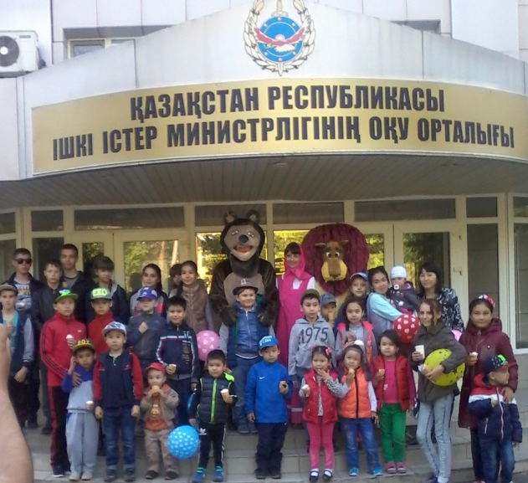 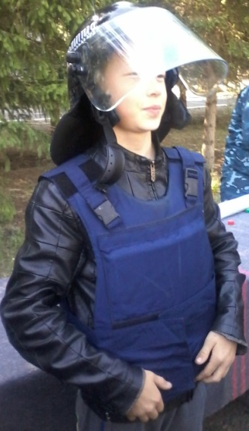
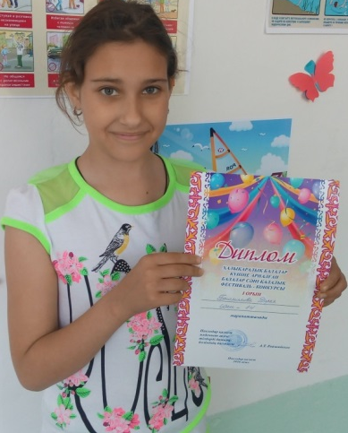
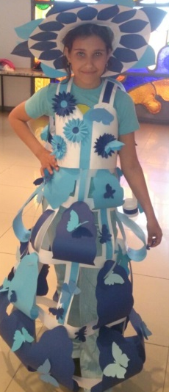
Богомолова Дарья приняла участие в городском фестивале- конкурсе Детской моды .

Шлупикова Екатерина принимала участие в международном конкурсе «Детский день» и стала победителем.
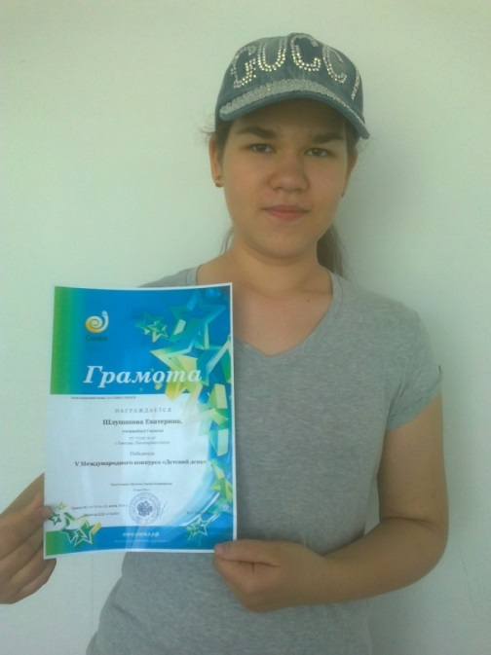

2 июня в лагере «Болашақ»
Наше лето
Самопрезентация отрядов
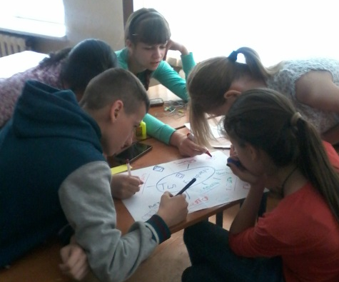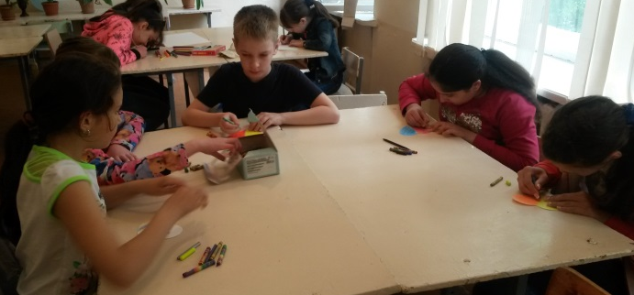
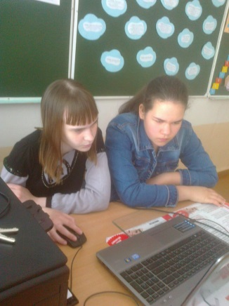
С целью профилактики употребления Спайс Колпакова В.А - врач-нарколог ПОНД провела лекцию «Спайсы – зло!» в отряде «Эрудиты».
